URL:  
  
Category:   
Die größten online Markplätze in Deutschland  
KWs:   
verkaufsplattformen, online marktplätze, online verkaufen plattform, marktplätze, online marktplatz deutschland, verkaufsplattformen im internet, verkaufsplattformen vergleich, online marktplätze im vergleich  
Internal links:  
Yes  
Title:  
8 Online-Verkaufsplattformen, die Sie kennen sollten - 1&1  
Description:  
Online-Marktplätze wie Amazon, eBay & Co. sind für das Verkaufen im Internet unverzichtbar. Aber welche Plattform ist die richtige für Sie?  
Number of words: Target / Actual  
Min200- Max1000 / 4569  
__________________________________________________________________________________

# Verkaufen im Netz: Online-Marktplätze in Deutschland

Der Bereich E-Commerce wächst Jahr für Jahr. In 2016 sind über 72 Milliarden Euro Umsatz [Zur Studie des Bundesverbands E-Commerce und Versandhandel e. V.] (https://www.bevh.org/markt-statistik/zahlen-fakten/) im deutschen Onlinehandel erwirtschaftet worden. Wer heutzutage ein Produkt vertreiben möchte, kommt ohne eine Möglichkeit zum Onlineverkauf nicht mehr aus. Inzwischen konkurrieren zahlreiche Verkaufsplattformen im Internet, auf denen auch kleine und mittelständische Unternehmen ihre Waren anbieten können. Aber auf welchem Portal sollten Sie sich als Unternehmen platzieren, um den größten Absatz zu schaffen? Wir stellen Ihnen Verkaufsplattformen im Internet vor und zeigen Ihnen die Vor- und Nachteile dieser Marktplätze.

## Online Verkaufen: Plattformen richtig nutzen

Wenn Sie Ihre Angebote online vertreiben möchten, denken Sie möglicherweise zuerst an einen eigenen E-Shop – und diese Idee ist auch gar nicht verkehrt. Denn wenn Sie Ihren eigenen Onlinehandel aufziehen, haben Sie die Kontrolle über die Gestaltung in der Hand. Sie können Ihren Onlineshop komplett an Ihre Bedürfnisse anpassen. Aber ähnlich wie bei einem eigenen Ladengeschäft ist es eine große Aufgabe, **Käufer in den Shop zu lotsen** und einen loyalen Kundenstamm aufzubauen. Außerdem müssen Sie sich selbst um alle technischen Komponenten kümmern oder dafür IT-Experten beauftragen. Es kann daher sinnvoll sein, die Produkte auf einer bereits bestehenden Seite anzubieten, wo sich Nutzer ohnehin schon zum Einkaufen einfinden: auf einem Online-Marktplatz.

[Hinweis: Eigene E-Shops lassen sich inzwischen leicht selbst erstellen: Bei dem Angebot von 1&1 [Eigenen Webshop bei 1&1 erstellen] (https://hosting.1und1.de/onlineshop-erstellen) helfen Ihnen viele professionelle Design-Vorlagen bei der Gestaltung. Durch Schnittstellen zu den großen Online-Marktplätzen können Sie Ihr Angebot einem großen Publikum präsentieren.]

Verkaufsplattformen im Internet funktionieren prinzipiell wie **traditionelle Marktplätze** auch: Händler versammeln sich an einem Ort, um Ihre Waren anzubieten. Und auch beim Offlinehandel erhält nicht unbedingt der Marktteilnehmer den Zuschlag, der das beste Angebot liefert, sondern auch der, der am lautesten schreien kann. Es reicht schon lange nicht mehr, sein Produkt einfach bei Amazon, eBay und Co. einzustellen und dann auf steigende Verkaufszahlen zu hoffen. Auf den verschiedenen Plattformen ist die Konkurrenz groß, deshalb sollten Sie sich beim Einstellen Ihrer Waren (oder Dienstleistungen) Mühe geben.

Bei den meisten Online-Marktplätzen in Deutschland haben Sie einige Möglichkeiten, wie Sie die Produktplatzierung aufwerten können:

* **Artikelüberschrift**: Viele Kunden auf Online-Marktplätzen finden über die Suchfunktion zu den Angeboten. Der Titel der Produktseite ist somit das erste, was die potenziellen Käufer sehen. Er spielt eine große Rolle bei der Entscheidung: Anklicken oder nicht? Wählen Sie also eine aussagekräftige und ansprechende Überschrift.
* **Produktbeschreibung**: Beschreiben Sie Ihr Angebot genau – und seien Sie dabei kreativ. Besonders im B2C-Bereich reichen die klaren Fakten nicht aus, um Kunden zu einer Kaufentscheidung zu bewegen. Ein Produkttext sollte Emotionen wecken, die zum Angebot passen.
* **Bilder**: Wenn es um Content im Internet geht, greifen Texte und Bilder immer Hand in Hand – das gilt auch für den E-Commerce. Achten Sie besonders darauf, dass Produktfotos einen professionellen Eindruck machen. Eine schlechte Beleuchtung, ein unaufgeräumter Hintergrund und eine mangelhafte Bildqualität werden die Nutzer sofort abschrecken. Aussagekräftige, professionelle Bilder hingegen wecken Interesse und bewirken einen positiven Ersteindruck.
* **Fakten**: Die meisten Verkaufsplattformen bieten die Möglichkeit, Fakten zum angebotenen Produkt in Stichworten zu präsentieren. Dies gibt den Nutzern die Chance, schnell zu erkennen, ob die Ware Ihren Vorstellungen entspricht. Durch die ausführliche Angabe von Größen, Gewicht oder z. B. verwendeten Materialien gleichen Sie einen Nachteil des Onlinehandels aus: Im Gegensatz zum Verkauf vor Ort kann der Kunde das Produkt beim Versandhandel nicht vorher prüfend in der Hand halten. Ausführliche Informationen geben den Eindruck, nicht die Katze im Sack zu kaufen.
* **SEO**: Online-Marktplätze funktionieren in einem Punkt genau wie das Internet allgemein: Suchmaschinen weisen Nutzern den Weg zu den Angeboten. Deshalb ist es eine gute Idee, auch Kriterien der Search Engine Optimization [Grundlagen der Suchmaschinenoptimierung] (https://hosting.1und1.de/digitalguide/online-marketing/suchmaschinenmarketing/grundlagen-der-suchmaschinenoptimierung/) beim Einstellen der Artikel zu beachten. Schließlich möchten Sie möglichst weit oben in den Suchergebnissen auftauchen, denn sonst entscheiden sich Nutzer eventuell schon für einen Ihrer Konkurrenten, bevor sie Ihr Angebot überhaupt gesehen haben.

[Tipp: In unserem Ratgeber zeigen wir Ihnen ausführlich, wie Sie erfolgreiches SEO bei Amazon [Amazon-SEO: Mit einfachen Mitteln zu mehr Umsatz] (https://hosting.1und1.de/digitalguide/online-marketing/suchmaschinenmarketing/amazon-seo-mit-einfachen-mitteln-zu-mehr-umsatz/) einsetzen.]

## Den geeigneten Marktplatz finden

Auch wenn Amazon in Deutschland inzwischen einen Marktanteil von ca. 25 Prozent hat, ist der Onlineriese nicht zwingend die beste Wahl für Ihr Unternehmen. Abhängig davon, was und in welchem Umfang Sie verkaufen möchten, lohnt sich der Blick auf andere Onlinehändler. Für Angebote, die eine spezielle Käuferschicht ansprechen, sind z. B. Nischenmarktplätze interessant. Auf diese Punkte sollten Sie achten, wenn Sie sich für eine Verkaufsplattform entscheiden:

* **Provision**: Die Verkaufsplattformen sehen sich als Vermittler zwischen Kunden und Anbietern. Hierfür wollen sie verständlicherweise auch bezahlt werden. Dies geschieht für gewöhnlich durch Provisionen. Abhängig vom Umsatz, den Sie bei einem erfolgreichen Geschäft erzielen, erheben die Marktplätze eine Gebühr. Achten Sie bei der Wahl der Plattform darauf, ob diese Kosten für Sie angemessen sind.
* **Reichweite**: Die verschiedenen Online-Marktplätze erreichen unterschiedlich viele Menschen. Es heißt aber nicht unbedingt, dass die höchste Reichweite am besten für Ihr Geschäft ist. Bei einer Plattform mit einem fokussierten Angebot können Sie beispielsweise Streuverluste vermeiden.
* **Verkaufsmodell**: Nicht alle Verkaufsplattformen funktionieren nach dem Prinzip eines Festpreises. Bei Auktionen wie auf eBay konkurrieren die Käufer untereinander: Das höchste Gebot bekommt den Zuschlag. Bei einer Rückwärtsauktion – auch Holländische Auktion genannt – nimmt der Gebotspreis während der Laufzeit kontinuierlich ab. Warten Bieter zu lang, kann sich ein anderer Interessant das Angebot sichern.
* **Ausrichtung**: Manche Marktplätze haben eine ganz bestimmte Zielgruppe oder bieten nur ein bestimmtes Sortiment an. Auf DaWanda etwa finden Nutzer hauptsächlich handgearbeitete Produkte bzw. Kunstgegenstände.
* **Nutzbarkeit**: Für Unternehmer ist auch entscheidend, wie leicht sich die Verkaufsplattform bedienen lässt. Das Einstellen von Produkten sowie die Kaufabwicklung sollten möglichst problemlos und einfach zu handhaben sein. Auch der Gestaltungsspielraum auf den Artikelseiten ist bei der Entscheidung wichtig.
* **Konkurrenz**: Wie ist die Konkurrenz auf dem entsprechenden Marktplatz aufgestellt? Vielleicht ist es für Sie sinnvoll, besser eine andere Plattform zu wählen, auf der Sie im Wettbewerb um die Kunden nicht untergehen.
* **Schnittstellen**: Besonders wenn Sie einen eigenen E-Shop betreiben, ist es hilfreich, wenn der Marktplatz entsprechende Schnittstellen anbietet. Auch die Kompatibilität mit bestehenden Warenwirtschaftssystemen kann die Arbeit stark vereinfachen. So müssen Sie Warenbestände nicht manuell nachtragen.

## Die Verkaufsplattformen: Vergleich der Online-Marktplätze

In Deutschland ist der E-Commerce geprägt von den beiden Onlineriesen Amazon und eBay. Auf diesen beiden Verkaufsplattformen bewegen sich nahezu alle, die im Internet einkaufen möchten. Dennoch sollte man als Händler (und übrigens auch als Käufer) einen Blick auf Online-Marktplätze neben denen der beiden US-Konzerne werfen, denn dort gibt es teilweise sehr interessante Möglichkeiten für kleine und mittlere Unternehmen.

### Amazon

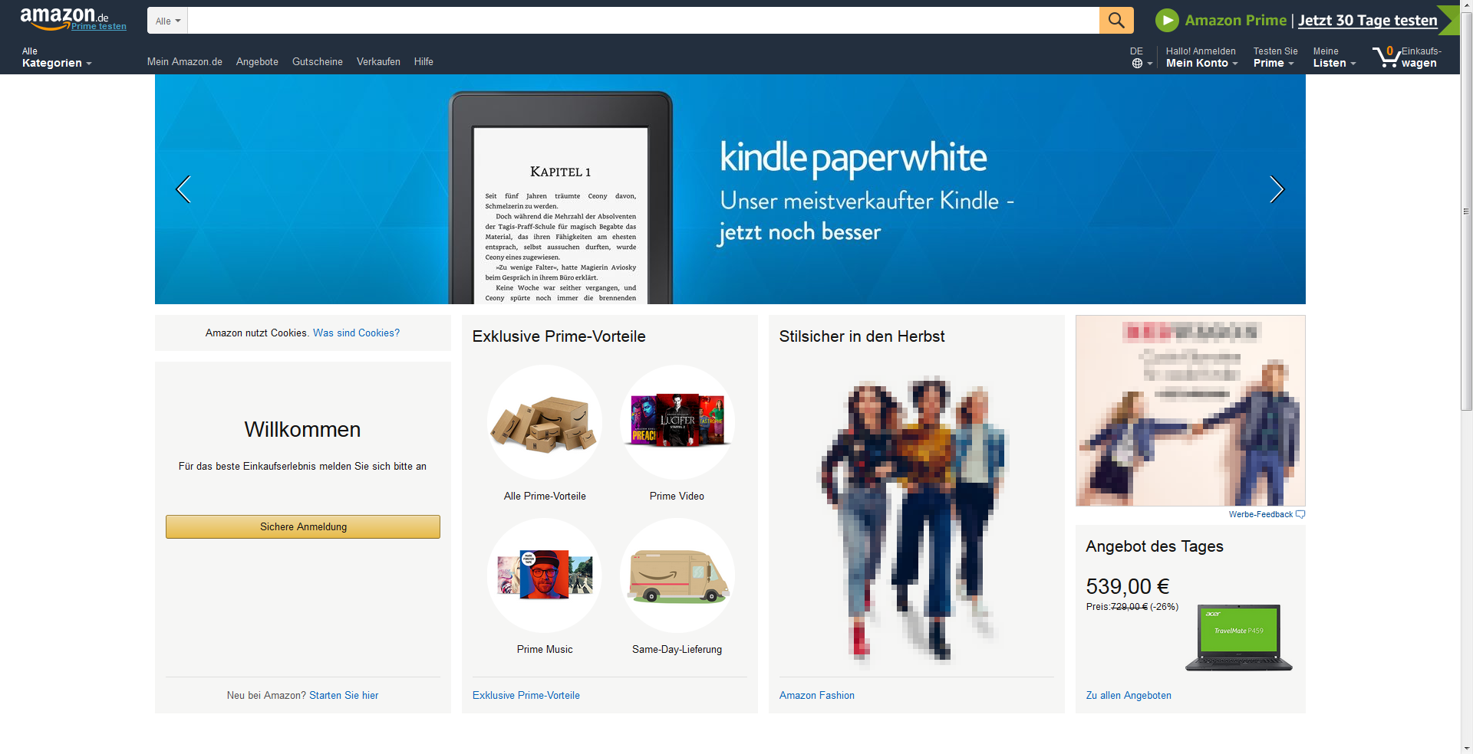

[Alt-Text: Startseite von Amazon.de]

[Bildunterschrift: Die Startseite von Amazon weist auf verschiedene Angebote hin]

Begonnen hat der Onlineriese Amazon [Zur Startseite von Amazon] (https://www.amazon.de/) im Jahr 1994 als Online-Versandhändler für Bücher. Inzwischen ist der US-Konzern zu einem der größten Logistikunternehmen geworden, hat eine breitgefächerte eigene Produktpalette, die auch virtuelle Dienste anbietet, und gibt Unternehmern mit dem **Amazon** **Marketplace** die Möglichkeit, Ihre Waren über die Plattform zu vertreiben. Amazon ist unter den vorgestellten Online-Marktplätzen in Deutschland klar tonangebend: Hierzulande hat der Großhändler bis zu 30 Millionen Unique Visits monatlich. Weltweit gehört er zu den wertvollsten Marken (mit ca. 139 Milliarden US-Dollar) – nur noch überholt von Microsoft, Apple und Google.

Auf Amazon erreichen Sie zweifellos die meisten potenziellen Käufer. Aber zu welchem Preis? Möchten Sie monatlich mehr als 40 Artikel verkaufen, verlangt Amazon zunächst monatlich eine Grundgebühr von 39 Euro. Hinzu kommen **Verkaufsgebühren**, die von der Produktkategorie abhängen, in die ihre Produkte passen. Zwischen 7 und 15 Prozent müssen Sie pro verkauftem Artikel berappen. Noch etwas teurer wird es, wenn Sie Ihre Produkte auch über Amazon versenden lassen möchten: Sie können diese in einem **Amazon-Logistikcenter** einlagern. Der Online-Marktplatz übernimmt dann den kompletten Versand für Sie automatisch. Dafür fallen allerdings zusätzlich Versand- und Lagergebühren an.

Weiterer Nachteil neben dem stolzen Preis: Der ungeheuer großen Kundengruppe stehen auch sehr viele Händler gegenüber, die vergleichbare Produkte anbieten. Bei Amazon steht – und das ist relativ endkundenorientiert – der **Artikel im Vordergrund**. Falls also mehrere Händler den gleichen Artikel anbieten sollten, wird dennoch nur eine Artikelseite angelegt. Erst dort ist es dem Nutzer möglich, alternative Händler auszuwählen. Sollten Sie allerdings nicht den günstigsten Preis anbieten, gibt es keinen Grund für den Kunden, Ihr Angebot zu kaufen. Dadurch kann bei Amazon ein enormer Preisdruck entstehen, der vor allem für kleinere Händler problematisch sein dürfte. Um als vorgeschlagener Händler für das entsprechende Produkt aufzutreten, also der standardmäßig ausgewählte Verkäufer zu sein, sind neben dem niedrigsten Preis aber auch Faktoren wie Kundenzufriedenheit entscheidend.

Das Einpflegen des Sortiments bei Amazon ist relativ einfach durch die **Seller Central** möglich. Wenn das Produkt bei Amazon bereits gelistet ist, kann man dieses z. B. über EAN oder ISBN bzw. über die eindeutige Amazon Standard Identification Number (ASIN) finden und muss (oder kann) schließlich keine eigenen Produktinformationen eintragen. Ist der Artikel noch nicht im Online-Marktplatz vertreten, lässt sich unkompliziert eine neue Produktseite anlegen. Über mehrere Eingabemasken führt Sie Amazon durch die Erstellung. Ein eigenes Layout ist so jedoch nicht möglich. Einzig bei der Produktbeschreibung können Sie als Verkäufer kreativ werden. Durch mehrere Schnittstellen verbinden Sie Amazon mit einem bereits bestehenden Warenwirtschaftssystem.

<iframe width="560" height="315" src="https://www.youtube.com/embed/7XuzGHoCUcQ" frameborder="0" allowfullscreen></iframe>

|  |  |
| --- | --- |
| **Vorteile** | **Nachteile** |
| Hohe Reichweite | Hohe Konkurrenz |
| Viele Schnittstellen | Hohe Gebühren |
| Logistik durch Amazon möglich | Kein eigenes Design möglich |
| Möglichkeit zur (kostenpflichtigen) Bewerbung des Angebots |  |

### eBay

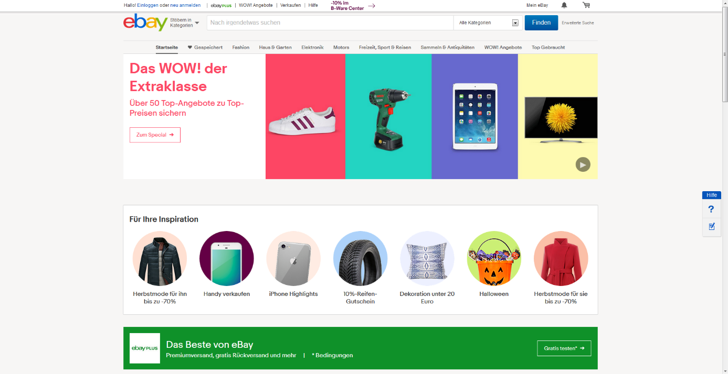

[Alt-Text: Startseite von ebay.de]

[Bildunterschrift: eBay versucht Nutzern schon auf der Startseite Ideen für den nächsten Einkauf zu geben]

Der Flohmarkt unter den Online-Marktplätzen: Die bekannte Verkaufsplattform eBay [Zur Startseite von eBay] (https://www.ebay.de/) ist ursprünglich als Auktionshaus für gebrauchte Artikel von Privat zu Privat (C2C) im Jahr 1995 ins Leben gerufen worden. Vor allem bei **Sammlern und Schnäppchenjägern** ist eBay sehr beliebt. Auch heute noch verkaufen Nutzer Second-Hand-Artikel auf der Plattform. Inzwischen wird der größte Bestandteil der Angebote (in den meisten Fällen Neuware) jedoch von gewerblichen Händlern oder Herstellern eingestellt. Allein in Deutschland können die monatlich etwa 20 Millionen Nutzer jederzeit aus ca. 85 Millionen Angeboten auswählen.

Das ursprüngliche Verkaufsprinzip bei eBay ist die **Auktion**: Verkäufer stellen Artikel mit einer bestimmten Laufzeit auf den Marktplatz, und der Nutzer, der am Ende des Zeitlimits das höchste Angebot abgegeben hat, erhält den Zuschlag. Für professionelle Händler ist aber das **Festpreisangebot** interessanter. Hierbei legt der Verkäufer wie anderswo üblich einen Preis für das angebotene Produkt fest. Genau wie bei Amazon ist die Produktspanne enorm groß: Von Toilettenpapier bis zu Lieferwagen kann man bei eBay fast alles erwerben. Zu den bei eBay verbotenen Angeboten gehören z. B. Tiere, Waffen, Arzneimittel, Wertpapiere, aber auch menschliche Körperteile.

Die Kosten, die Händler beim Verkaufen auf eBay entstehen, hängen davon ab, ob es sich um ein privates oder gewerbliches Konto handelt. Als **privater Verkäufer** müssen Sie mit einer Verkaufsprovision von 10 Prozent rechnen. Für die Erstellung des Angebots an sich erhebt eBay bei Privatpersonen (sofern man weniger als 300 Artikel im Monat verkauft) keine Gebühren. Einzig Zusatzoptionen wie erweiterte Bildergalerien oder Untertitel kosten extra.

Für KMU interessant sind aber die Kosten, die bei gewerblicher Nutzung anfallen: eBay sieht **vier** **verschiedene Abonnements für eBay-Shops** vor. Abhängig davon, wie viele Festpreisangebote Sie monatlich einstellen möchten, liegen diese preislich zwischen 39,95 und 4999,95 Euro pro Monat. Sollten Sie sich gegen einen Shop und damit gegen ein Abo entscheiden, wird nach 40 eingestellten Angeboten eine Gebühr von 0,35 Euro pro Artikel erhoben. Schon bei einem Basis-Shop haben Sie als Verkäufer 400 Angebote frei und zahlen anschließend nur 0,10 Euro pro Angebot. Hinzu kommt eine Verkaufsprovision, die je nach Produktart zwischen 4,5 und 10 Prozent liegt.

Ein eBay-Shop hat noch weitere Vorteile. Was Amazon versucht zu minimieren, kann bei eBay durch einen eigenen Auftritt auf der Verkaufsplattform forciert werden: die Präsenz als Händler. Mit einem eigenen Layout können Sie sich besser als **eigene Marke präsentieren** und so einen festen Kundenstamm aufbauen. Auf der eigenen Shop-Seite präsentieren Verkäufer ihr komplettes Sortiment und weisen Käufer so auf weitere Angebote hin. Um mehr Sicherheit (auch für Verkäufer) zu schaffen, sind gegenseitige Bewertungen integraler Bestandteil des Systems. Händler können so auch abseits von einem günstigen Preis überzeugende Argumente für sich anbringen.

Nicht nur den eigenen Shop, auch die einzelnen Artikelseiten können Sie bei eBay relativ frei gestalten. Mit **eigenen Grafikelementen** passen Sie das Layout, das auf HTML basiert, an Ihre Marketingstrategie an. Für die Gestaltung vorgefertigter oder individueller Templates haben sich inzwischen externe Anbieter etabliert. So können auch weniger internetaffine Händler überzeugende und professionelle Artikelseiten erstellen. Genau wie der Konkurrent Amazon bietet eBay verschiedene Schnittstellen an, um den Einsatz mit anderer Software zu ermöglichen.

|  |  |
| --- | --- |
| **Vorteile** | **Nachteile** |
| Große Reichweite | Hohe Konkurrenz |
| Eigener eBay-Shop und Artikelseiten mit eigenem Layout möglich | Bindung an PayPal |
| Viele Schnittstellen |  |
| Möglichkeit zur (kostenpflichtigen) Bewerbung des Angebots |  |

### Rakuten

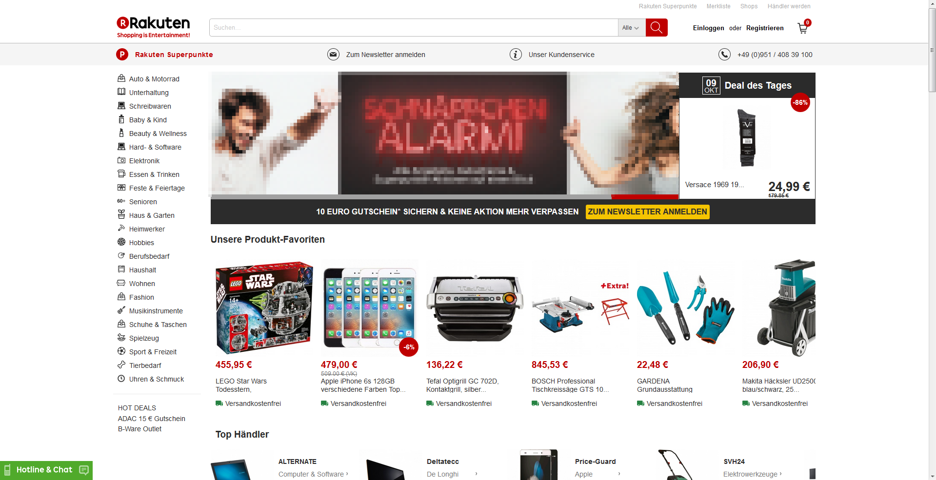

[Alt-Text: Startseite von rakuten.de]

[Bildunterschrift: Auf der Startseite von Rakuten werden gesponserte Produkte hervorgehoben]

In Japan ist es die Nummer 1 unter den Online-Marktplätzen, und auch in Deutschland wird Rakuten [Zur Startseite von Rakuten] (https://www.rakuten.de/) immer wichtiger. Im Aufbau ähnelt das **Verkaufsportal aus Tokyo** dem Angebot von Amazon. Auch hier finden Besucher in zahlreichen Kategorien alles, was sie brauchen könnten. Zusätzlich bietet Rakuten, wiederum ganz ähnlich wie Amazon, seinen Nutzern einige weitere Onlinedienste an: Durch den Aufkauf von Viber hält das Unternehmen eine eigene App für IT-Telefonie und mit Rakuten TV einen Streaming-Dienst bereit, auf dem Blockbuster, Klassiker und aktuelle TV-Serien geschaut werden können. Zudem werden Kunden durch das eigene Bonusprogramm, die sogenannten **Superpunkte**, an die Plattform gebunden: Für jeden Euro, den man auf Rakuten ausgibt, erhält man einen Superpunkt. Dieser entspricht einem Cent, der als Gutschein bei einem der nächsten Einkäufe verrechnet werden kann.

Die Gestaltung der **Gebühren** orientiert sich mit einer Grundgebühr von 39 Euro und einer zusätzlichen Verkaufsgebühr von 9 Prozent ebenfalls am großen Konkurrenten. Durch die Beteiligung an den Superpunkten (die nur bei Waren entstehen, die nicht preisgebunden sind) schlägt Rakuten noch einen weiteren Prozentpunkt auf. Damit gehen **10 Prozent des Umsatzes** an den Online-Marktplatz. Sollte Ihr Artikel über einen Affiliate-Link verkauft worden sein, kommt noch einmal ein Prozent zu den Gebühren hinzu. Wenn Sie besonders viel bei Rakuten verkaufen und die entsprechenden Kriterien erfüllen (z. B. nicht mehr als 1 Prozent Kundenbeschwerden), können Sie Ihr **Konto auf Rakuten PRO upgraden**. In diesem Modell erhöht sich die Grundgebühr auf 299 Euro monatlich, dafür fällt die Verkaufsgebühr auf 2 Prozent und die Affiliate-Gebühr entfällt komplett.

Um sich vom großen Konkurrenten abzusetzen, versucht Rakuten den Händler in seiner Position zu stärken. Unter dem Stichwort **Empowerment** bietet der Markplatz seinen Partnern mehrere Möglichkeiten, sich als Marke besser zu positionieren. Wichtigster Unterschied zu Amazon ist, dass jeder Händler mit seinem entsprechenden Artikel gesondert in den Suchergebnissen auftaucht. Zudem können Verkäufer die eigene Shopseite ähnlich wie bei eBay mit einem individuellen Design ausstatten. Um die Händler noch mehr zu unterstützen, bietet Rakuten darüber hinaus Webinare, Tutorials, Marketing-Aktionen und persönliche Beratung.

Das Einstellen der Artikel funktioniert genau so einfach wie bei anderen Online-Marktplätzen. Über eine leicht verständliche Maske können Händler Produkte und deren Varianten einpflegen. Auch Rakuten bietet Schnittstellen, mit denen sich die Verkaufsplattform mit externer Software und Diensten verbinden lässt.

<iframe width="560" height="315" src="https://www.youtube.com/embed/z6AgO2fh7a8" frameborder="0" allowfullscreen></iframe>

|  |  |
| --- | --- |
| **Vorteile** | **Nachteile** |
| Händler-Empowerment | Hohe Gebühren |
| Schnittstellen | Relativ geringe Reichweite |
| Möglichkeit zur (kostenpflichtigen) Bewerbung des Angebots |  |

### Allyouneed

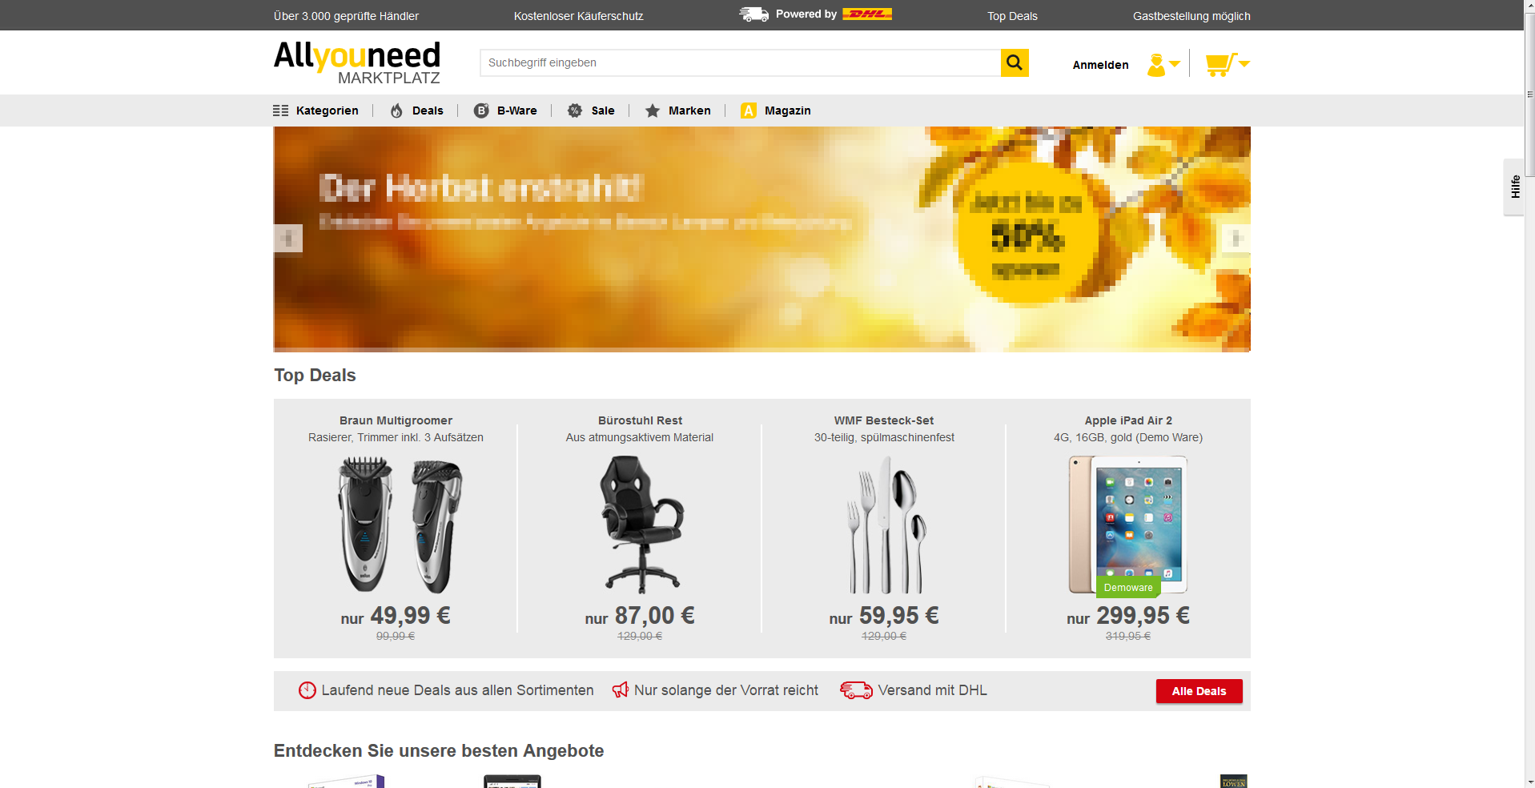

[Alt-Text: Startseite von allyouneed.com]

[Bildunterschrift: Allyouneed erscheint im aufgeräumten Design]

Der deutsche Marktplatz Allyouneed [Zur Startseite von Allyouneed] (https://de.allyouneed.com) **gehört der Deutschen Post bzw. DHL**. Damit haben die (laut eigener Aussage) 3.000 Händler auf dieser Verkaufsplattform direkt einen Versandpartner und ein eigenes Bezahlverfahren an der Seite: Bei Allyouneed ist die Verwendung von Postpay, einem Dienst der Post, obligatorisch. Hierfür müssen sich sowohl Händler als auch Käufer anmelden. Anschließend können sie allerdings eine bevorzugte Bezahlvariante auswählen: Vorkasse, Kreditkarte, Giropay, Sofortüberweisung oder PayPal. Als gesondertes Angebot mit ausgelagerter Website bietet die Verkaufsplattform zudem Allyouneed Fresh an: Genau wie bei Amazon Fresh kann man hier Lebensmittel online bestellen, die DHL dann bequem nach Hause liefert.

Auch im Aufbau ähnelt Allyouneed der großen amerikanischen Konkurrenz. Das Produkt steht im Vordergrund, der Händler tritt hingegen nur klein in Erscheinung. Da beim deutschen Anbieter aber **sehr viel weniger Händler** miteinander konkurrieren, fällt dies nicht ganz so stark ins Gewicht, wie es bei Amazon der Fall ist. Ansonsten funktioniert die Navigation auf der Seite nach dem bekannten Schema: Über die Suche können Nutzer Artikel direkt finden oder sich durch die Kategorien und Unterkategorien klicken.

Allyouneed bietet eine **günstigere Grundgebühr** als Amazon und Rakuten: Mit 20 Euro monatlich zahlen Verkäufer nur etwa halb so viel wie bei der größeren Konkurrenz. Der deutsche Online-Marktplatz lockt neue Händler zudem damit, dass im ersten Jahr keine Grundgebühren anfallen. Auch bei der Verkaufsprovision ist Allyouneed moderat: Zwischen 4 und 10 Prozent fallen pro Verkauf an. Durch die Bindung an Postpay entstehen zusätzliche Kosten. Pro Transaktion fallen sowohl pauschale 30 Cent als auch eine Provision von 2 Prozent an. Allyouneed hält ebenfalls eine Möglichkeit zu einem Upgrade des Händlerprofils bereit: **Im sogenannten Top-Tarif entfällt die Grundgebühr** dauerhaft und die Verkaufsprovision liegen zwischen 3 und 7,5 Prozent. Auch die Stornogebühr, eigentlich bei 0,20 Euro plus 2 Prozent des Warenwertes, erhebt Allyouneed dann nicht mehr.

Als **Premium-Partner** müssen Sie verschiedene Kriterien erfüllen: eine gute Servicequalität, eine niedrige Stornoquote, Preisgleichheit zu allen anderen Verkaufskanälen und einen kostenfreien Versand für alle Artikel, die mehr als 20 Euro kosten. Neben Vergünstigungen erhalten Premium-Partner auch Marketingvorteile. Alle Händler bei Allyouneed können das sogenannte **Fulfillment** beanspruchen. Wie bei Amazon übernimmt der Marktplatz (und damit DHL) Lagerung, Verpackung und Versand der Waren. Außer den Versandkosten berechnet Allyouneed pro verkauftem Artikel eine Provision von 2 bis 4 Prozent.

|  |  |
| --- | --- |
| **Vorteile** | **Nachteile** |
| Geringe Gebühren | Geringe Reichweite |
| Wenig Konkurrenz | Kein eigenes Design möglich |
| Schnittstellen | Bindung an Postpay und DHL |
| Möglichkeit zur (kostenpflichtigen) Bewerbung des Angebots |  |
| Logistik durch DHL möglich |  |

### DaWanda

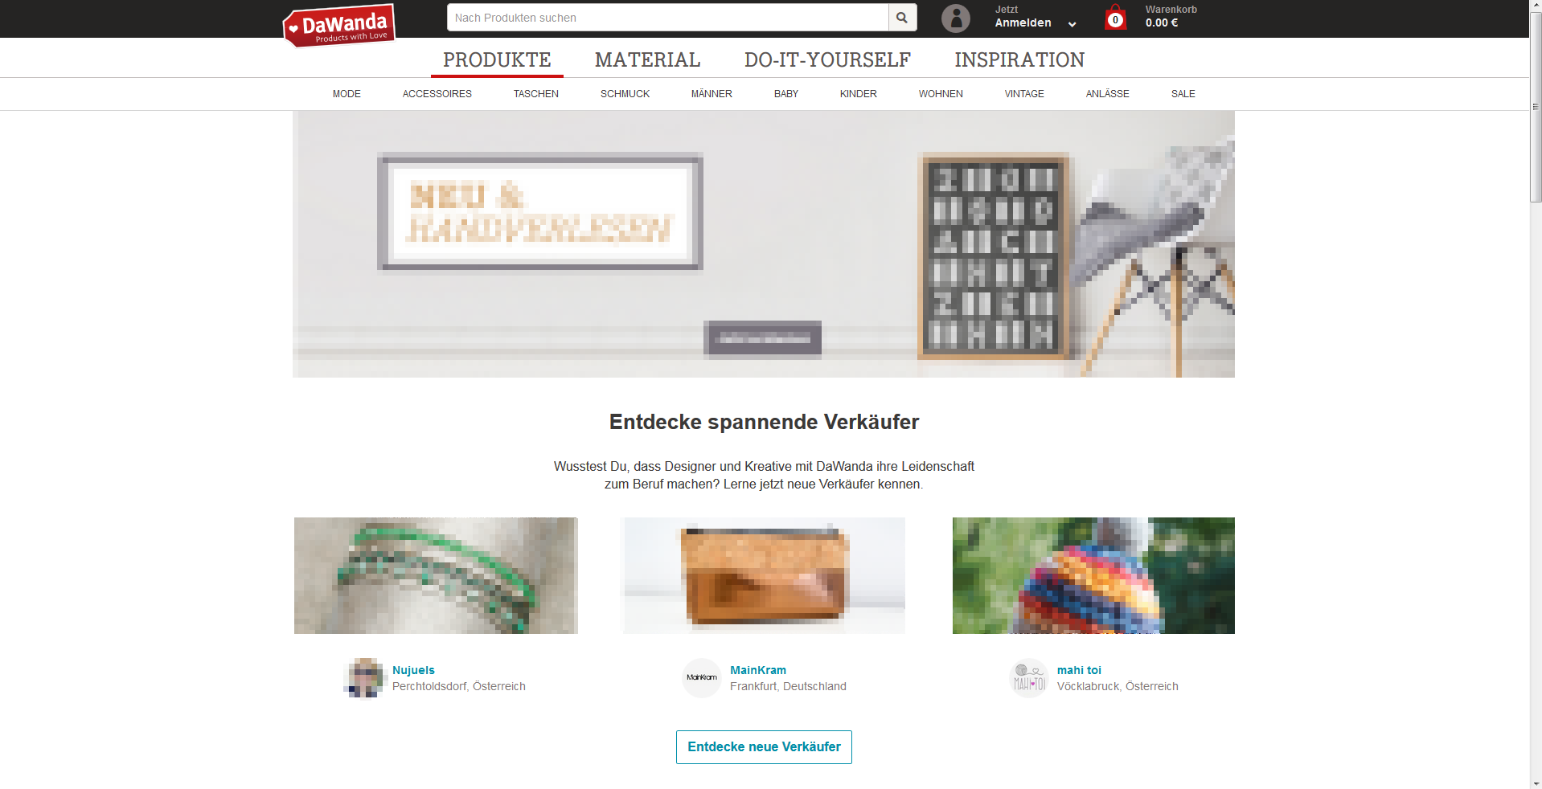

[Alt-Text: Startseite von dawanda.com]

[Bildunterschrift: Bereits in den Kategorien kann man den DIY-Charakter des Angebots von DaWanda erkennen]

Der deutsche Online-Marktplatz DaWanda [Zur Startseite von DaWanda] (https://de.dawanda.com/) hat sich auf Handgearbeitetes und Bastelbedarf spezialisiert: Man findet von Strickwaren über Kunsthandwerk bis zu Bastelmaterialen alles aus diesem Sektor. Dadurch bietet diese Verkaufsplattform eine klare Alternative zu den großen Konkurrenten. Zwar erreicht man hier bei weitem nicht so viele Nutzer wie bei den beiden großen US-Unternehmen, dafür findet man engagiertere Nutzer: Dank der meist individuelleren Produkte entsteht eine **größere Verbindung zwischen Käufern und Verkäufern**. Dies wird durch DaWanda noch forciert: Auf jeder Produktseite findet sich prominent platziert ein Button, über den man schon vor dem Kauf Kontakt zum Händler/Hersteller aufnehmen kann. Ebenso haben Nutzer die Möglichkeit, einzelne Verkäufer als Lieblings-Shops zu speichern. So finden Käufer immer wieder zum Anbieter zurück. Die Shop-Seiten lassen sich allerdings nicht durch ein eigenes Layout personalisieren.

Bei DaWanda müssen Händler **keine Grundgebühr** entrichten. Stattdessen erhebt der Online-Marktplatz Einstell- und Verkaufsgebühren. Das heißt, selbst wenn ein eingestellter Artikel nicht verkauft wird, müssen Händler zwischen 0,10 Euro und 0,30 Euro zahlen. Bei einem erfolgreichen Abschluss fallen zusätzlich 9,5 Prozent Provision an. Zusätzlich steht Verkäufern die Nutzung des DaWanda-Portemonnaies frei, eines Bezahldienstes, der ähnlich wie Postpay mehrere Zahlungsmethoden in sich vereint. Hierfür fallen zusätzlich 0,30 Euro pro Transaktion an. Der Dienst, der von dem luxemburgischen Drittanbieter Mangopay bereitgestellt wird, ist im Gegensatz zum Angebot der Post freiwillig.

Um bei DaWanda erfolgreich Artikel zu verkaufen – und damit wirbt der deutsche Online-Marktplatz –, sind nur **drei Schritte** nötig: In wenigen Minuten erstellen Sie Ihren eigenen Shop, den Sie mit einem individuellen Banner versehen können. Im Anschluss fügen Sie die Produkte Ihrem Sortiment hinzu. Eine passende Beschreibung und aussagekräftige Bilder (maximal 4) helfen Kunden bei der Kaufentscheidung. Dabei sollten Sie nicht vergessen, dass bei DaWanda **vielfach Unikate** angeboten werden. Käufer können sich an keiner anderen Stelle über das Produkt informieren. Deshalb sollten Sie als Verkäufer Wert auf eine genaue Beschreibung des Artikels legen. Schließlich folgt im dritten Schritt die Verkaufsabwicklung, die durch die Verwendung des DaWanda-Portemonnaies schneller, einfacher und sicherer ablaufen soll. Mit Schnittstellen wird auch auf diesem Marktplatz das Verkaufen noch vereinfacht.

|  |  |
| --- | --- |
| **Vorteile** | **Nachteile** |
| Fokus auf DIY | Geringe Reichweite |
| Schnittstellen | Kein eigenes Design möglich |
| Möglichkeit zur kostenpflichtigen Bewerbung des Angebots |  |
| Kundenbindung möglich |  |

### Hood.de

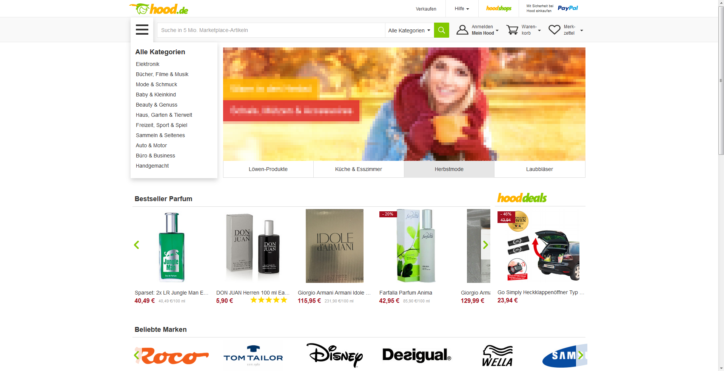

[Alt-Text: Startseite von hood.de]

[Bildunterschrift: Die Startseite von Hood.de lockt Nutzer mit Bestsellern und bekannten Marken]

Hood.de [Zur Startseite von Hood.de] (https://www.hood.de/) – der Online-Marktplatz aus Deutschland mit dem Rächer der Enterbten im Logo – wurde 2000 gegründet als faire Alternative zu eBay und Amazon. Der Gründer empfand die ständigen Gebührenerhöhungen bei der US-amerikanischen Konkurrenz nicht mehr tragbar und gründete deshalb seine eigene Verkaufsplattform. Wie bei den anderen Shopping-Portalen werden zahllose Produkte in fast allen denkbaren Kategorien angeboten. Auch der Aufbau ähnelt der Konkurrenz. Über Kategorienbäume und eine Suchmaske finden Käufer zu den gewünschten Produkten. Wie bei eBay gibt es **sowohl Sofortkauf-Optionen als auch Auktionen**.

Hood.de unterscheidet zwischen privaten und gewerblichen Verkäufern. Für erstere ist die Nutzung der Plattform vollkommen kostenlos. Sie müssen weder eine Grundgebühr noch eine Verkaufsprovision entrichten. Einzig für Sonderoptionen wie zusätzliche und größere Bilder oder auch die Bewerbung des Angebots entstehen Zusatzkosten. Im Gegenzug müssen die **privaten Verkäufer** allerdings Werbeanzeigen in der Darstellung ihrer Produkte akzeptieren.

Sollten Sie gewerblich handeln, müssen Sie das auch in Ihrem Profil kennzeichnen. Als Händler haben Sie die Möglichkeit, komplett ohne **eigenen Shop auf der Verkaufsplattform** zu agieren oder aus drei verschiedenen Preispaketen auszuwählen: monatlich 12,95, 20,95 oder 34,95 Euro. Während man im Silber- und Gold-Shop nur bis zu 100 bzw. 500 Artikel anbieten kann, stehen Verkäufern im Platinum-Shop bis zu 20.000 Verkäufe frei.

Zudem können Shopinhaber von **Vergünstigungen bei der Verkaufsprovision** profitieren. Jeder gewerbliche Händler zahlt nach erfolgreichem Verkauf bei Hood.de eine Provision. Verzichtet man auf einen Shop bei der Plattform – und damit auch auf die Grundgebühren – muss man 7 oder 8 Prozent (abhängig von der Art des Artikels) an den Online-Marktplatz abtreten. Bei Silber beträgt die Provision grundsätzlich 6 Prozent, bei Gold entweder 4 oder 6 Prozent und im Platin-Paket zwischen 2 und 5 Prozent. Auch als gewerblicher Verkäufer zahlen Sie für gewisse Zusatzoptionen wie Sponsoring und einige Designelemente. Um das Sortiment bei Hood.de zu pflegen, gibt es drei Möglichkeiten: Sie können Produkte per Hand über eine Maske eintragen, eine CSV-Datei uploaden bzw. einen Feed bereitstellen oder über eine Schnittstelle mit einer Software auf den Online-Marktplatz zugreifen.

|  |  |
| --- | --- |
| **Vorteile** | **Nachteile** |
| Geringe Gebühren | Geringe Reichweite |
| Wenig Konkurrenz | Kein eigenes Design möglich |
| Schnittstellen |  |
| Möglichkeit zur (kostenpflichtigen) Bewerbung des Angebots |  |

### Yatego

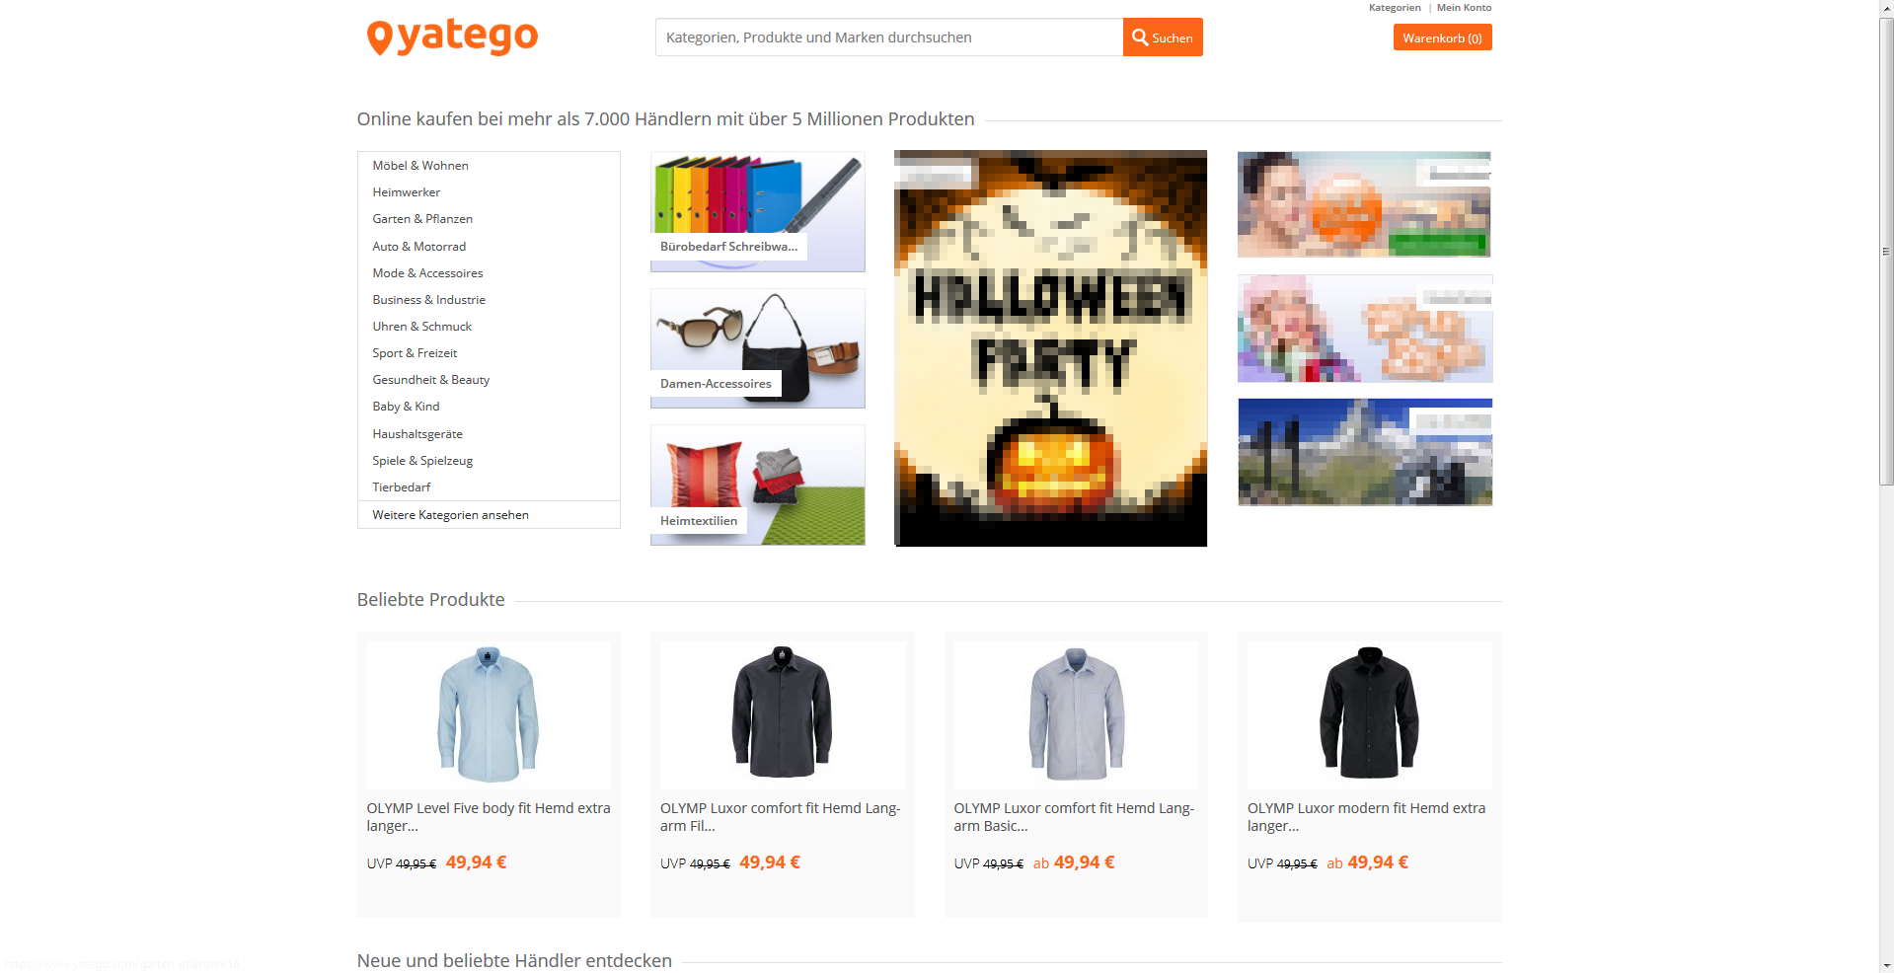

[Alt-Text: Startseite von yatego.com]

[Bildunterschrift: Die Kacheloptik von Yatego macht einen übersichtlichen Eindruck]

Etwas jünger als Hood.de ist der Konkurrent Yatego [Zur Startseite von Yatego] (https://www.yatego.com/). 2003 in Deutschland gegründet, hat sich die Plattform zu einem voll ausgereiften Online-Marktplatz entwickelt und versucht, ähnlich wie Rakuten, Händler in ihrer Position zu stärken. Zwar gibt es auch hier keine Möglichkeit, Artikelseiten oder den eigenen Shop auf der Plattform mit einem individuellen Layout zu versehen, aber einzigartig ist, dass man eine angepasste, **benutzerfreundliche Subdomain** wählen kann. Damit fällt es Händlern leichter, den eigenen Yatego-Shop im Internet zu bewerben. Die Nutzernavigation erfolgt allerdings auch hier nach dem bekannten Schema: Kategorienbaum und Suchmaske.

Wer bei Yatego einen Shop eröffnen möchte, muss zunächst einen einmalige Einrichtungsgebühr von 78 Euro entrichten. Hinzu kommen eine monatliche Grundgebühr von 37,90 Euro sowie 8 Prozent Verkaufsprovision. Etwas anderes als dieses **All-in-one-Paket** steht Händlern nicht zur Wahl. Als eine Zusatzoption können Sie als Verkäufer allerdings eine **Weiterleitung auf eine externe Internetseite** buchen: Für 0,35 Euro pro Klick richten Sie z. B. eine Weiterleitung auf den selbstverwalteten E-Shop ein. Dies ist ein großer Unterschied zu anderen Plattformen, die für gewöhnlich jegliche Verlinkung auf externe Angebote untersagen.

Darüber hinaus bietet Yatego seinen Händlern noch die Option **Protected Shop**: Durch die Zahlung einer monatlichen Zusatzgebühr von 4,90 Euro können Verkäufer rechtssichere Texte (AGB, Impressum, Widerrufsbelehrung, Datenschutzerklärung) erhalten. Auch die allgemeinen Geschäftsbedingungen aktualisiert Yatego in diesem Fall für den Händler automatisch, falls sich Änderungen durch den Gesetzgeber ergeben.

Auch Yatego verfügt über Schnittstellen, damit andere Systeme Zugriff erhalten. Zusätzlich bietet die Verkaufsplattform aber auch eine **eigene Shop-Software** an. Diese soll den Verkäufern die Verwaltung der Produkte und Bestellungen erleichtern. Über die Software organisieren Sie Ihre Waren, Aufträge und Kunden und können auch ganz einfach Lieferscheine und Rechnungen drucken. Zusätzlich versorgt Sie das Tool mit Statistiken zu Ihren Verkäufen.

|  |  |
| --- | --- |
| **Vorteile** | **Nachteile** |
| Wenig Konkurrenz | Hohe Gebühren, nur ein Paket wählbar |
| Eigene Shop-Software | Geringe Reichweite |
| Weiterleitung zum eigenen Shop möglich | Kein eigenes Design möglich |
| Protected Shops |  |
| Eigene Subdomain möglich |  |

### Avocado Store

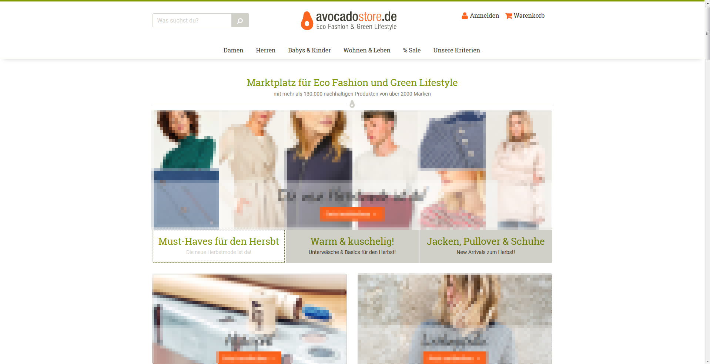

[Alt-Text: Startseite von avocadostore.de]

[Bildunterschrift: Die namensgebende Frucht ziert auch das Logo des Avocado Stores]

Etwas außerhalb der Konkurrenz läuft die noch kleine Verkaufsplattform Avocado Store [Zur Startseite vom Avocado Store] (https://www.avocadostore.de/): Mit einem Fokus auf ökologisch erzeugte Produkte bedienen Händler auf dem Marktplatz eine spezielle Nische und erreichen direkt ein Publikum, das sich mehr **für fairen Handel und umweltfreundliche Produktion** interessiert als für die günstigsten Preise. Käufer finden Artikel aus den Bereichen Bekleidung, Gegenstände für Wohnen und Leben, Drogerieprodukte sowie Bücher. Die Navigation verläuft ebenso einfach, wie man es von anderen Online-Marktplätzen kennt. Innerhalb der Artikelseiten können Händler mit **standardisierten Icons** u. a. darauf hinweisen, dass Ihre Artikel vegan sind, in Deutschland hergestellt werden, Rohstoffe aus Bioanbau verwenden oder z. B. dem Cradle-to-Cradle-Prinzip entsprechen. Auf einer gesonderten Unterseite haben Nutzer die Möglichkeit, die genaue Bedeutung der Icons zu erfahren.

Wer Händler auf dieser Verkaufsplattform werden möchte, muss recht **hohe Gebühren** in Kauf nehmen: Zunächst wird eine einmalige Einrichtungsgebühr von 65 Euro erhoben. Hinzu kommen eine monatliche Grundgebühr von 15 Euro sowie eine Verkaufsprovision von 17 Prozent. Dafür bekommt man einen eigenen Shop auf dem Online-Marktplatz. Dieser lässt sich allerdings nur wenig selbst designen. Einzig mit dem Unternehmenslogo und einem Beschreibungstext können Sie Ihre Shopseite individualisieren. Neben den angebotenen Produkten finden Nutzer eine **Übersicht aller Kundenbewertungen**. Auf den Artikelseiten selbst haben Kunden zudem, ähnlich wie bei Amazon, die Möglichkeit, öffentlich Fragen zum Produkt zu stellen. Die Antworten des Händlers könnten auch anderen Kunden vor dem Kauf helfen.

Wie Amazon ist der Avocado Store nach Produkten und nicht nach Angeboten von einzelnen Händlern sortiert. Das bedeutet: Möchten mehrere Händler den gleichen Artikel verkaufen, werden deren Angebote auf einer Produktseite zusammengefasst. Ein bestimmter Verkäufer ist dabei vorausgewählt. Alle anderen Anbieter werden zwar aufgeführt, die Nutzer müssen sie aber selbstständig auswählen. Das erhöht den **Preisdruck unter den Händlern**, denn es wird immer der billigste Anbieter an erster Stelle genannt. Wenn Sie allerdings an der Top-Position stehen, können Sie sich dank der weniger großen Kundengruppe zielgerichteter präsentieren als auf Amazon oder eBay, wo die meisten Nutzer eher auf Schnäppchenjagd aus sind.

|  |  |
| --- | --- |
| **Vorteile** | **Nachteile** |
| Fokus auf ökologische Produkte | Hohe Gebühren, Einrichtungsgebühr |
| Engagierte Zielgruppe | Kein eigenes Design möglich |
| Geringe Konkurrenz | Keine Schnittstellen |
| Möglichkeit zur (kostenpflichtigen) Bewerbung des Angebots | Geringe Reichweite |

## Übersicht: Die Online-Marktplätze im Vergleich

|  |  |  |  |  |  |  |  |  |
| --- | --- | --- | --- | --- | --- | --- | --- | --- |
|  | **Amazon** | **eBay** | **Rakuten** | **Allyouneed** | **DaWanda** | **Hood.de** | **Yatego** | **Avocado Store** |
| **Reichweite** | ⇧ | ⇧ | ⇩ | ⇩ | ⇩ | ⇩ | ⇩ | ⇩ |
| **Konkurrenz** | ⇧ | ⇧ | ⇩ | ⇩ | ⇩ | ⇩ | ⇩ | ⇩ |
| **Einrichtungsgebühr** | 🗶 | 🗶 | 🗶 | 🗶 | 🗶 | 🗶 | 78 € | 65 € |
| **Grundgebühr** | 39 € | 39,95–4999,95 € | 39 € / 299 € | 20 € / 0 € | 🗶 | 0–34,90 € | 37,90 € | 15 € |
| **Provision** | 7–15 % | 4,5–10 % | 9–10 % / 2–3 % | 4–10 % / 3–7 % | 9,5 % (+ 0,10–0,30 €) | 2–8 % | 8 % | 17 % |
| **Schnittstellen** | ✓ | ✓ | ✓ | ✓ | ✓ | ✓ | ✓ | 🗶 |
| **Fokus** | 🗶 | 🗶 | 🗶 | 🗶 | Handarbeit | 🗶 | 🗶 | Ökologische Erzeugnisse |
| **Eigenes Shop-Design** | 🗶 | ✓ | ✓ | 🗶 | 🗶 | ✓ | 🗶 (aber eigene Subdomain) | 🗶 |

**Teaser**

Sie möchten gerne im Internet verkaufen – aber wo? Wer sich nicht nur auf seinen eigenen Onlineshop verlassen möchte, sollte seine Produkte auch auf Verkaufsplattformen anbieten. In Deutschland gibt es neben den beiden Marktführern Amazon und eBay noch andere interessante Online-Marktplätze. Wir stellen einige vor und zeigen Ihnen deren Vor- und Nachteile auf. Außer den anfallenden Gebühren können z. B. die Reichweite oder eine thematische Ausrichtung für Sie von Bedeutung sein.